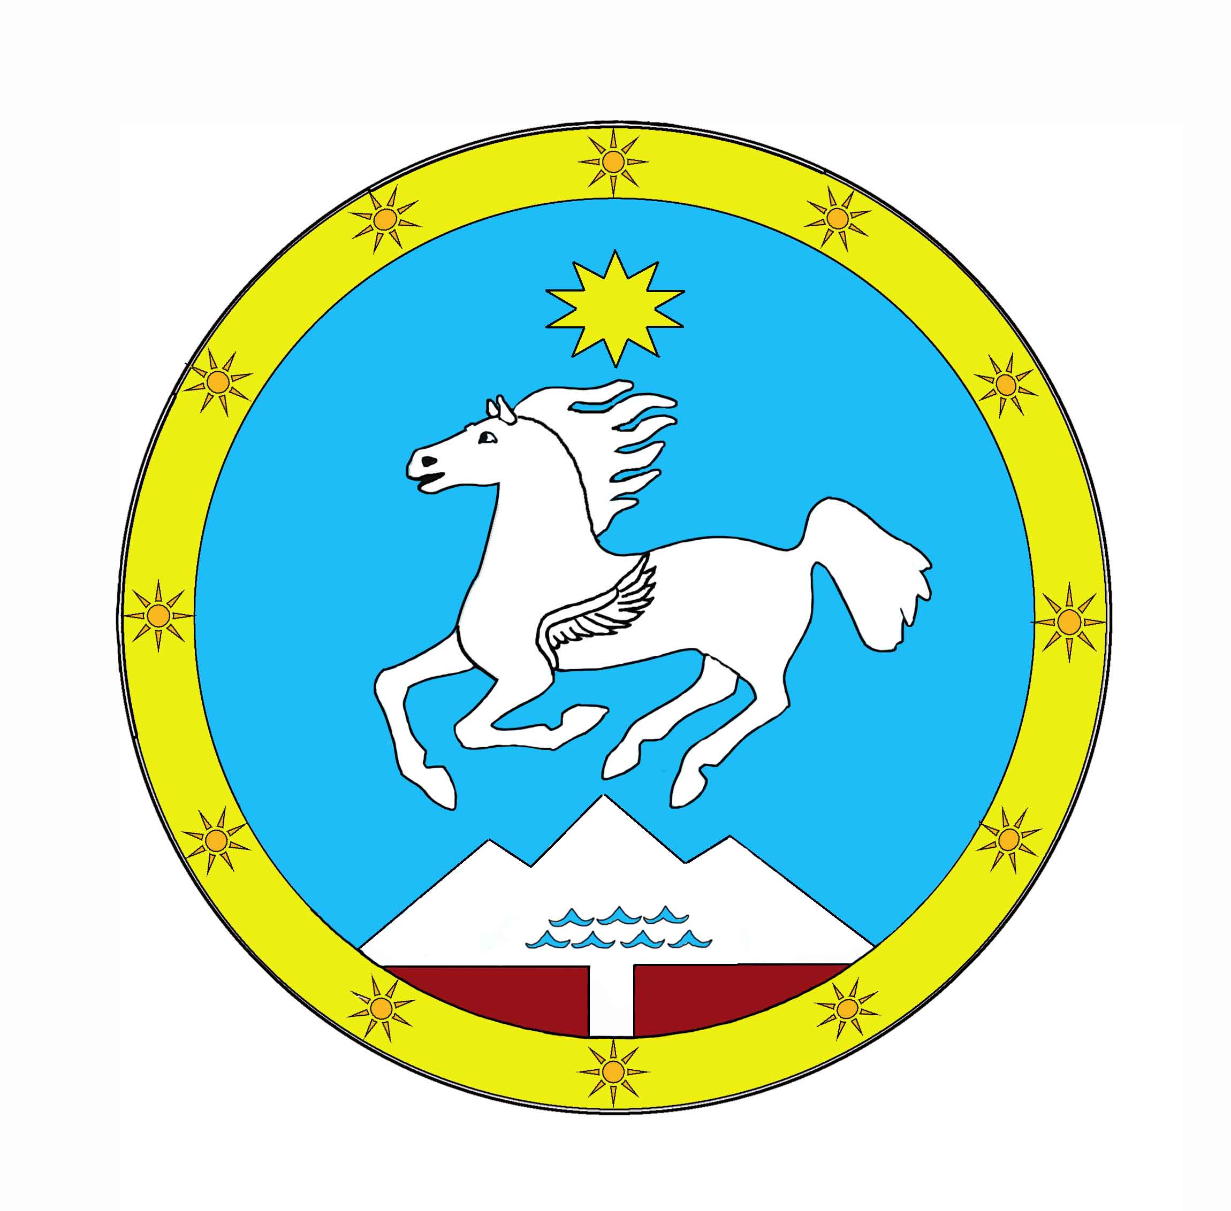
Российская Федерация Россия Федерациязы

Республика Алтай Алтай Республика
у
Сельская администрация Jуртын администрациязы
Балыктуюльского сельского поселения Балыктуjул jуртын jеезези
Совет депутатов Депутаттардын Соведи

РЕШЕНИЕ ЧЕЧИМ

от 18 «марта» 2022 г №68/4

О внесении изменений в решение
Совета депутатов от «28» декабря 2021г.
«О бюджете муниципального образования
«Балыктуюльское сельское поселение» на 2022 год
и на плановый период 2023 и 2024 годов

Совет депутатов муниципального образования «Балыктуюльское сельское поселение в связи с дополнительными ассигнованиями на 2022 г. РЕШИЛ:

1. В статье 1 пункта 1.1 слова «7897,2 тыс.рублей» заменить словами «7967,2 тыс.рублей».

2. В статье 1 пункта 1.2 слова «7897,2 тыс.рублей» заменить словами «8098,1 тыс.рублей».

3. В статье 2 пункта 1.2 слова «7444,7 тыс. рублей» заменить словами « 7514,7 тыс. рублей».

4. в статье 1 пункта 1 подпункт 1.3 слова «0,0 тыс.рублей» заменить словами «130,9 тыс.рублей».

5.Утвердить источники финансирования дефицита бюджета согласно приложению №3 к настоящему Решению.

6. Утвердить и изложить в новой редакции приложение №5 «Объем поступлений доходов по основным источникам в 2022г.

7. Утвердить и изложить в новой редакции приложение №7 «Распределение
расходов местного бюджета по разделам, подразделам расходов классификации расходов на 2022 год».

8. Утвердить и изложить в новой редакции приложение №9 «Распределение
расходов бюджета муниципального образования "Балыктуюльского сельского поселения" по главным распорядителям бюджетных средств, разделам, подразделам, целевым статьям расходов, видам расходов классификации расходов на 2022 год».

12. Настоящее Решение вступает в силу с момента обнародования.

Председатель Совета депутатов: Д.Г. Чулунов

